1. SELECT nama_obat,pembuat_obat,stok_obat,ketersediaan, nama_pasien

FROM `obat`

JOIN jenis_obat ON jenis_obat.id = obat.id

JOIN pasien ON pasien.id = jenis_obat.id;

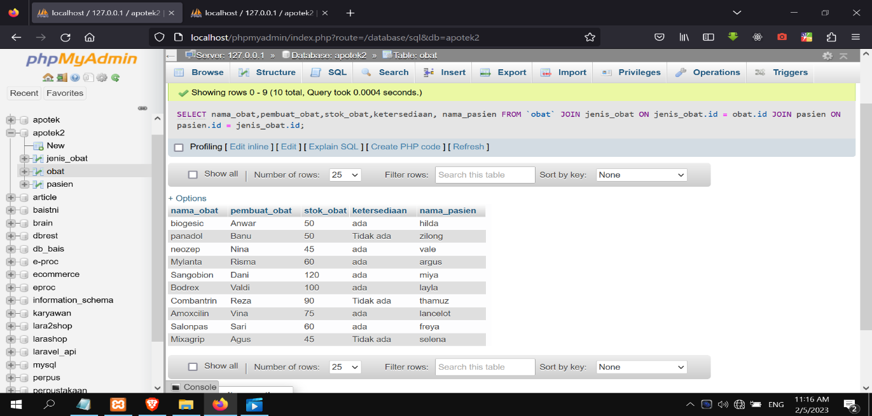

1. nama_obat,pembuat_obat,stok_obat,tgl_kadaluwarsa, kd_satuan, nama_satuan, ketersediaan, nama_pasien, tanggal_lahir_pasien

FROM `obat` JOIN jenis_obat ON jenis_obat.id = obat.id

JOIN pasien ON pasien.id = jenis_obat.id;

